

Practica Final
Alexander Díaz Ramírez
Nombre del estudiante
Mt-2023-00758
Matricula
Tecnologías de la inteligencia artificial
Asignatura
Luis Javiel Fortuna Uribe
Nombre del profesor
Julio 20, 2026
Fecha de entrega

Tabla de contenido
Introducción 3
1. Descripción del problema 4
2. Contexto 5
3. Solución de inteligencia artificial propuesta 6
4. Datos necesarios para la solución 7
5. Beneficios esperados 8
6. Riesgos, limitaciones e incertidumbre 9
7. Aspectos éticos 11
8. Pruebas y funcionamiento del prototipo 13
Interfaz principal del asistente 13
Ejemplo de consulta respondida 14
Memoria de conversación en funcionamiento 15
Enlace al repositorio de GitHub 16
Enlace al video de presentación 16
Conclusión 16

Introducción
A lo largo de esta asignatura fuimos avanzando paso a paso en el uso de inteligencia artificial local. Primero aprendimos a instalar y configurar Ollama para correr modelos de lenguaje directamente en la computadora, sin depender de servicios en la nube. Luego trabajamos con AnythingLLM para interactuar con esos modelos de forma más práctica, y en la actividad anterior dimos un paso más al conectar un modelo local desde un proyecto en C#, aplicando las cuatro técnicas fundamentales de prompt engineering: Zero-shot, Few-shot, Chain-of-Thought y Role Prompting.
Para este trabajo final, el objetivo es tomar todo ese conocimiento acumulado y llevarlo a un caso más completo y realista. Por un lado, se plantea una propuesta conceptual donde se identifica un problema real y se propone una solución basada en inteligencia artificial. Por otro lado, se construye un prototipo funcional en C# que demuestra esa solución en la práctica, reutilizando y ampliando el proyecto desarrollado en la actividad anterior, agregando nuevas funcionalidades como memoria de conversación, perfil de usuario y una interfaz orientada al caso de uso propuesto.
Entiendo que este tipo de conocimiento va más allá de una simple actividad académica, ya que se puede llevar a un plano comercial. Aprender a construir asistentes con modelos de IA locales abre la puerta a crear asistentes personales o herramientas especializadas para distintos negocios, sin depender de servicios externos ni pagar licencias de uso constantemente. Esto representa una oportunidad real de desarrollo, tanto para aplicar estos conocimientos en proyectos propios como para ofrecer este tipo de soluciones a futuros clientes.

1. Descripción del problema

Muchas personas se inscriben en gimnasios de cadena como Smart Fit, pero no logran aprovecharlos por falta de orientación. No es solo que no sepan qué rutina hacer, sino que sienten miedo o vergüenza de preguntar, ya sea al personal del gimnasio o a otros socios. Muchos van solos, sin un compañero de entrenamiento, y les da pena acercarse a alguien para pedir ayuda o hacer amistades dentro del gimnasio, lo que aumenta esa sensación de inseguridad. Además, no todos pueden pagar un entrenador personal (que en República Dominicana puede costar una cantidad considerable al mes). Esto genera que muchos socios paguen la membresía y terminen sin entrenar bien, sin resultados, y eventualmente abandonen.
Esta situación se agrava porque el gimnasio, al ser un espacio donde otros ya parecen saber lo que hacen, puede sentirse intimidante para alguien que apenas empieza. La persona no quiere verse "perdida" frente a los demás, entonces prefiere quedarse haciendo lo mismo de siempre, evitar ciertas máquinas que no sabe usar, o directamente dejar de ir, en lugar de exponerse a preguntar y sentirse juzgada. Al no tener ni el conocimiento ni el acompañamiento necesario, muchas personas terminan entrenando de forma incorrecta o incompleta, lo que reduce sus resultados y, con el tiempo, su motivación para continuar.

2. Contexto

Este proyecto está pensado para gimnasios de cadena en República Dominicana, tomando como referencia a Smart Fit por ser una de las cadenas más conocidas y con mayor cantidad de socios en el país. Este tipo de gimnasio se caracteriza por tener membresías accesibles, lo que atrae a muchísima gente distinta, desde personas que nunca han entrenado hasta otras con más experiencia, pero también implica que el personal disponible por sala sea limitado en comparación con la cantidad de socios que asisten, sobre todo en horas pico.
En ese ambiente conviven socios nuevos, que apenas están conociendo el gimnasio y sus máquinas, con socios recurrentes que ya tienen más tiempo entrenando. Ninguno de los dos grupos tiene garantizado un acompañamiento cercano, ya que el personal no da abasto para atender a todos por igual. Es justo en ese vacío donde se plantea la necesidad de una herramienta que pueda orientar a estas personas de forma inmediata, sin que dependan de la disponibilidad de un empleado.

3. Solución de inteligencia artificial propuesta

Un asistente conversacional local (con Ollama) que funcione como un "entrenador personal accesible para todos", disponible mediante un kiosco físico dentro del gimnasio (una tablet o pantalla táctil ubicada en un punto accesible, como cerca del área de pesas o la recepción), donde cualquier socio, sin pena y sin costo adicional, pueda acercarse y preguntar lo que necesite: desde "cómo empiezo si nunca he entrenado" hasta "dame una rutina para bajar de peso" o "cómo se hace correctamente este ejercicio". El modelo de IA correría en un servidor o computadora local del gimnasio, sin depender de servicios en la nube. La idea es reducir la barrera psicológica y económica que impide que la gente entrene bien.
Para este trabajo, la solución se implementó como un prototipo funcional en C# conectado a un modelo de lenguaje local a través de Ollama, aplicando las cuatro técnicas de prompt engineering trabajadas en clase (Zero-shot, Few-shot, Chain-of-Thought y Role Prompting), y agregando funcionalidades adicionales pensadas específicamente para este caso de uso:
- Perfil básico del socio (nivel de experiencia y objetivo de entrenamiento), para que las recomendaciones sean más personalizadas sin que el usuario tenga que repetir su contexto en cada pregunta.
- Memoria de conversación, para que el asistente recuerde lo hablado anteriormente en la misma sesión y pueda dar seguimiento (por ejemplo, ajustar una rutina ya sugerida si el usuario menciona una molestia).
- Sugerencias rápidas, botones con preguntas predefinidas para socios que no saben cómo empezar a preguntar o sienten pena de escribir su situación.
- Disclaimer de seguridad, un aviso visible que recuerda que el asistente no sustituye a un profesional de la salud o un entrenador certificado.
Es importante aclarar que, en este prototipo, el usuario puede elegir manualmente la técnica de prompt engineering (Zero-shot, Few-shot, Chain-of-Thought o Role Prompting) desde la interfaz. Esto se dejó así de forma intencional para fines de demostración académica, con el objetivo de mostrar y comparar el funcionamiento de las cuatro técnicas. En una versión real de este producto, pensada para un usuario final común, ese selector no debería ser visible, ya que un socio del gimnasio no tiene por qué conocer estos conceptos técnicos. Lo ideal sería que el sistema eligiera automáticamente la técnica más adecuada por detrás (por ejemplo, Role Prompting como opción por defecto, al ser la más cercana y empática), sin exponer al usuario a esa decisión.

4. Datos necesarios para la solución

Para que el asistente pueda ofrecer recomendaciones útiles y personalizadas, necesitaría manejar información como:
- Perfil básico del socio: edad, sexo, nivel de experiencia (principiante, intermedio, avanzado), objetivo principal (perder peso, ganar músculo, resistencia, salud general). En el prototipo, esto se implementó de forma simplificada con dos campos: nivel y objetivo.
- Condiciones de salud relevantes (si el usuario decide compartirlas): lesiones previas, limitaciones físicas, condiciones médicas que puedan afectar el tipo de ejercicio recomendado.
- Equipo y espacio disponible: si está usando las máquinas del gimnasio, pesas libres, o si pregunta desde su casa con equipo limitado.
- Base de conocimiento de ejercicios: una biblioteca de rutinas, técnicas de ejecución y consejos que el modelo pueda usar como referencia para responder con precisión (esto se puede alimentar mediante los prompts o documentos cargados al asistente).
- Historial de conversación: implementado en el prototipo mediante memoria de sesión, para que el asistente recuerde el objetivo y nivel del socio, así como preguntas anteriores, sin que tenga que repetir su contexto cada vez.
Es importante aclarar que, al ser un modelo local (no en la nube), estos datos no salen del gimnasio ni se comparten con terceros, lo cual es un punto a favor en cuanto a privacidad.

5. Beneficios esperados

Reduce la barrera de acceso a la orientación fitness. Los socios que no pueden pagar un entrenador personal, o que sienten pena de preguntar en persona, tienen un canal privado y sin costo adicional para resolver sus dudas.
Mejora la retención de socios. Al sentirse orientados desde el primer día, es menos probable que abandonen el gimnasio por frustración, falta de resultados o por sentirse fuera de lugar.
Libera tiempo al personal de piso. Los entrenadores y encargados pueden enfocarse en casos que realmente necesitan atención humana directa (por ejemplo, corrección de técnica en tiempo real), mientras el asistente resuelve las consultas más generales.
Disponibilidad constante. A diferencia de un entrenador humano, el asistente puede estar disponible en cualquier momento que el gimnasio esté abierto, sin depender de horarios o disponibilidad de personal.
Personalización sin fricción. Gracias al perfil de socio y la memoria de conversación implementados en el prototipo, el usuario no tiene que repetir su nivel u objetivo cada vez que pregunta algo, lo que hace la experiencia más natural y cercana a una conversación real con un entrenador.
Privacidad de la información. Al correr de forma local con Ollama, los datos de los socios no se envían a servidores externos ni a la nube, lo cual reduce riesgos de privacidad frente a soluciones basadas en IA en la nube.
Costo operativo bajo para el gimnasio. No requiere pagar licencias recurrentes de un servicio de IA en la nube, ya que el modelo corre localmente.

6. Riesgos, limitaciones e incertidumbre

El asistente no reemplaza a un entrenador humano. No puede observar la ejecución real del ejercicio del socio, por lo que no puede corregir la técnica en tiempo real ni detectar una mala postura que podría causar una lesión.
Riesgo de recomendaciones inadecuadas. Si un socio no menciona una condición de salud relevante (una lesión, presión alta, embarazo, etc.), el asistente podría sugerir una rutina que no sea apropiada para su caso particular.
Limitaciones del modelo local. Al usar un modelo como llama3.2:3b corriendo en Ollama (más ligero que los modelos en la nube), las respuestas pueden ser menos precisas, más genéricas, o en ocasiones inconsistentes entre una pregunta y otra, como se observó al probar el prototipo con la misma consulta en distintas ocasiones.
Dependencia de la calidad del prompt. La calidad de la respuesta depende directamente de cómo esté diseñada la técnica de prompt engineering utilizada; una mala estructura del prompt puede generar respuestas confusas o incompletas.
Falta de supervisión profesional constante. Al no haber un profesional de la salud o fitness revisando cada recomendación, existe el riesgo de que el usuario siga una rutina sin la validación de alguien capacitado, especialmente en casos de condiciones médicas complejas.
Posible sobreconfianza del usuario en el asistente. Algunos socios podrían asumir que el asistente tiene el mismo criterio que un entrenador certificado, cuando en realidad es una herramienta de apoyo con limitaciones claras.
Tiempo de respuesta. Al correr de forma local sin una GPU dedicada, cada respuesta puede tardar alrededor de un minuto, lo cual podría generar impaciencia en un socio que espera frente al kiosco, especialmente en horas pico donde varias personas podrían querer usarlo al mismo tiempo.
Selector de técnica visible en el prototipo. Como se mencionó en la sección anterior, el prototipo expone al usuario la elección de la técnica de prompt engineering, algo que no debería ocurrir en una versión final del producto, ya que puede generar confusión en un usuario sin conocimientos técnicos.

7. Aspectos éticos

Transparencia con el usuario. Es fundamental que el socio sepa desde el inicio que está hablando con un asistente de inteligencia artificial y no con un entrenador humano certificado, para evitar confusión o falsas expectativas sobre el nivel de precisión de las recomendaciones.
Responsabilidad ante recomendaciones de salud. El asistente debe dejar claro, especialmente en temas sensibles (lesiones, condiciones médicas, embarazo), que no sustituye la opinión de un médico o profesional de la salud, y que ante cualquier duda o dolor, el usuario debe detenerse y consultar a un especialista. En el prototipo, esto se refleja mediante un disclaimer visible en la interfaz y una instrucción directa al modelo para que recuerde esto cuando el usuario mencione dolor o lesión.
Privacidad y manejo de datos personales. Aunque el modelo corra de forma local (lo cual ya es una ventaja ética frente a soluciones en la nube), el gimnasio debe ser claro con los socios sobre qué información se guarda, por cuánto tiempo, y con qué fin, incluso si esos datos nunca salen del sistema interno.
Evitar reforzar inseguridades. El asistente debe comunicarse de forma empática y motivadora, sin generar presión, comparaciones negativas o expectativas poco realistas sobre el cuerpo o el rendimiento físico del usuario, ya que parte del problema que busca resolver es precisamente el miedo y la inseguridad de las personas al entrenar o socializar dentro del gimnasio.
No reemplazar el empleo humano, sino complementarlo. La herramienta debe presentarse como un apoyo adicional para los socios que no tienen acceso a un entrenador, no como un sustituto que busque reducir personal humano capacitado dentro del gimnasio.
Acceso equitativo. Al ser una herramienta pensada para quienes no pueden pagar un entrenador personal, se debe evitar que termine limitada solo a ciertas sucursales o socios con membresías más costosas, ya que eso iría en contra del propósito original de democratizar el acceso.

8. Pruebas y funcionamiento del prototipo

Interfaz principal del asistente
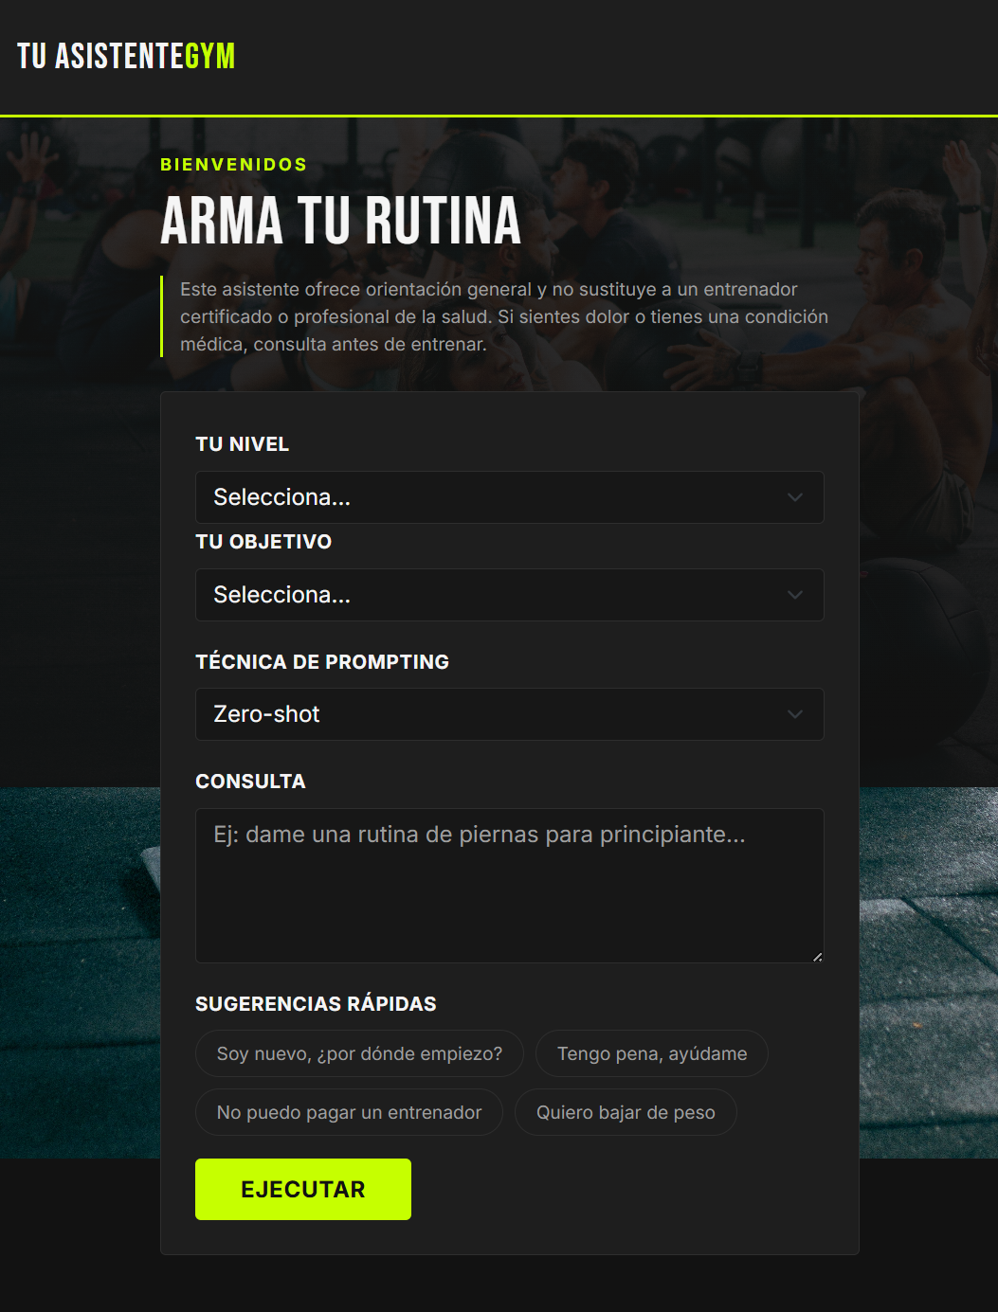

Ejemplo de consulta respondida
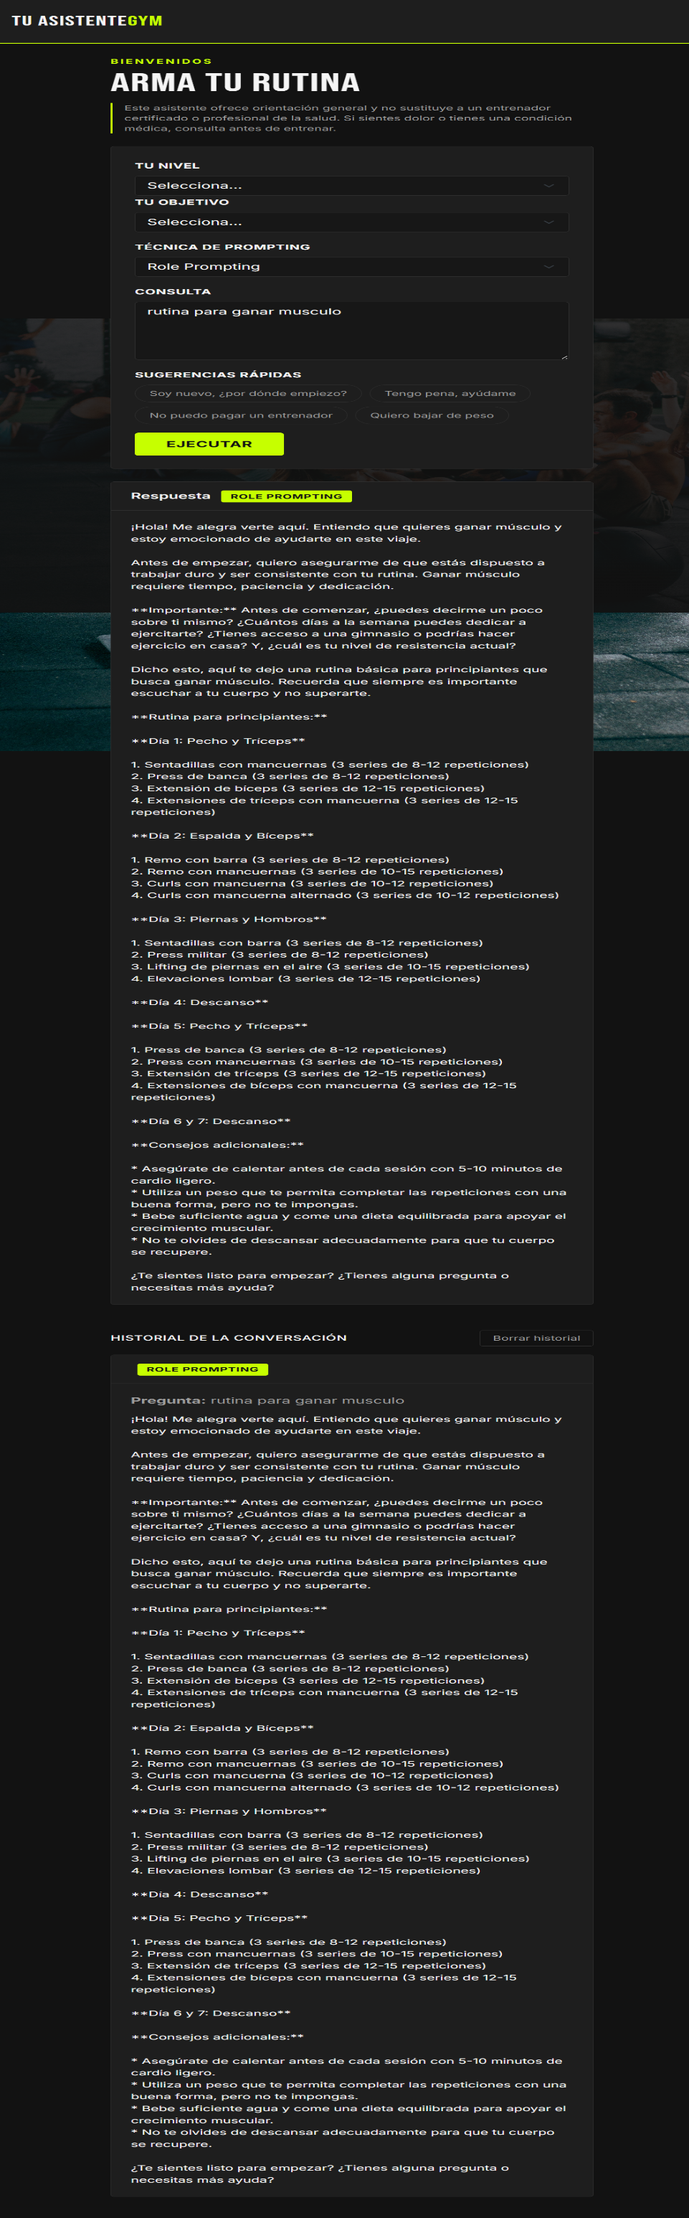

Memoria de conversación en funcionamiento
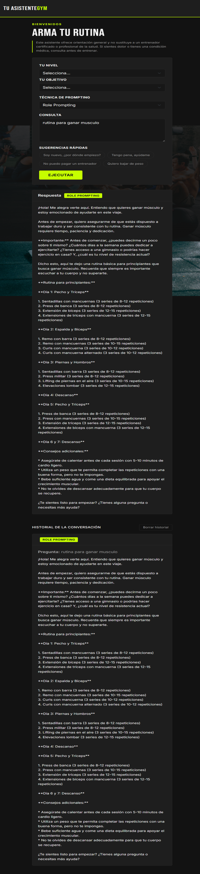

Enlace al repositorio de GitHub

Enlace al video de presentación

Conclusión

Este prototipo de inteligencia artificial es una gran solución propuesta, ya que conozco de primera mano el caso de muchas personas que pagan su membresía de gimnasio y terminan sin ir, o van pocas veces y se desaniman rápido, precisamente porque no tienen orientación y no saben ni por dónde empezar. Muchos de estos casos no tienen que ver con falta de voluntad, sino con esa sensación de estar perdido, con pena de preguntar, o simplemente sin el dinero para pagar un entrenador que los guíe.
Desarrollar este prototipo me hizo ver el potencial real que tiene la inteligencia artificial local para resolver problemas cotidianos como este, sin depender de servicios pagos en la nube ni de infraestructura costosa. Con un modelo relativamente ligero como llama3.2:3b, corriendo en una computadora normal, ya se puede construir un asistente capaz de orientar, motivar y acompañar a alguien que de otra forma se hubiera quedado con la duda o directamente hubiera dejado de ir al gimnasio.
Considero que este tipo de solución podría marcar una diferencia real en la experiencia de los socios de gimnasios como Smart Fit, ayudando a que más personas se queden entrenando en lugar de abandonar por falta de acompañamiento, y demostrando que la inteligencia artificial no tiene que ser algo lejano o costoso, sino una herramienta accesible que puede aplicarse a problemas reales de la vida diaria.

